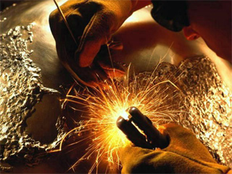
Обучаясь по профессии «Электрогазосварщик» вы сможете приобрести навыки ручной дуговой, газовой, автоматической и полуавтоматической сварки. Профессиональный сварщик должен быть творческим человеком, уметь работать с разными видами металла. А главное - делать это с душой. И знание истории своей страны через такую форму, как ковка старинного оружия, кольчуг и других изделий способствует интеллектуальному, духовному росту молодых людей нового поколения. Все это вы сможете приобрести в нашем лицее, обучаясь по специальности «Технология сварочного производства» и посещая кружок художественной ковки.
Выпускники нашего лицея начинают свою трудовую деятельность в следующих организациях: ДУП «СПМК – 122» УП «Минскоблсельстрой» ОАО «Солигорский завод технологического оборудования», КУП «Слуцкое ЖКХ».
